Inventário das Peças de Cerâmica Produzidas em Viana do Alentejo

Nº. de Inventário: Cd2
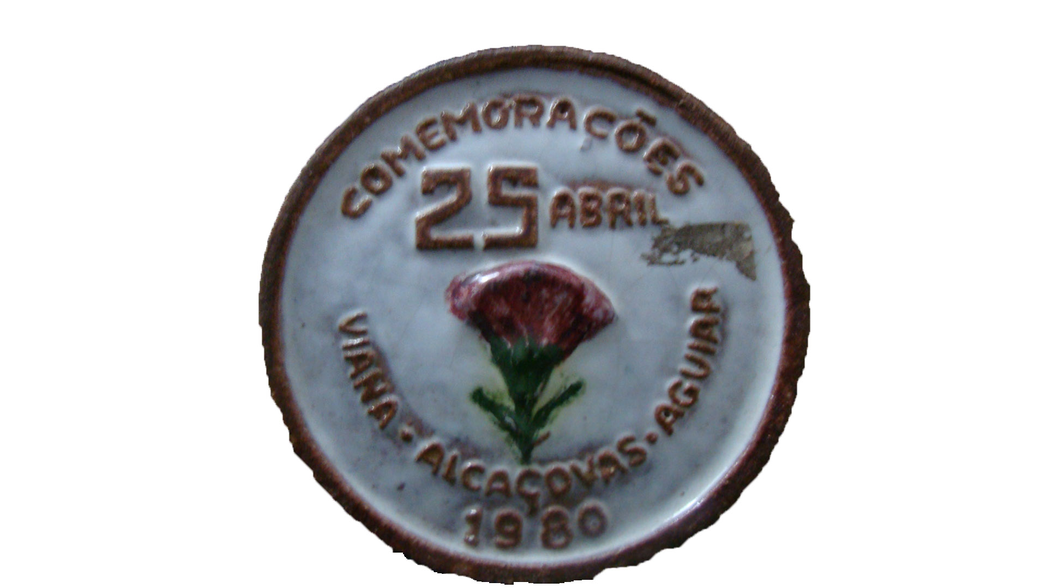
Propriedade: Câmara Municipal de Viana do Alentejo

Oficina/oleiro: Manuel Pacheco

Data: 1980

Proveniência:

Estado de Conservação:

Bom X Razoável Mau

Designação atribuída pelos oleiros: Peça decorativa
Tipo de peça:

Decorativa X Utilitária Outra

Função da peça:

Utilização Original – Decorativa

Utilização Atual – Decorativa

Dimensões:

Largura: Altura: Diâmetro: 10 cm

Decoração da peça:

Motivos decorativos

Sim X Não

Pintura

Sim X Não

Cores Predominantes: Branco, castanho, vermelho e verde.

Descrição

Peça de cerâmica comemorativa do sexto aniversário do 25 de Abril. Com um cravo pintado ao centro pode ler-se, na parte superior, Comemorações 25 de Abril e, na parte inferior, a designação do concelho “Viana do Alentejo” e das freguesias “Alcáçovas” e “Aguiar”.

Observações:
______________________________________________________________________________________________________________________________________________

Preenchido por: Ana Candeias
Data: 10/8/2011

